如何修改微信端购买需求联系方式的金额

1. 在本机按**windows**键 + **R**键查看系统命令输入框，输入**mstsc**命令后回车。如图所示。

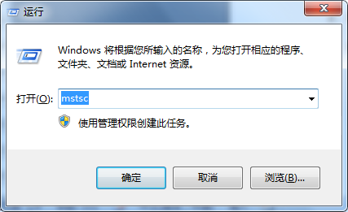

1. 在远程桌面连接框中输入服务器IP地址**123.56.100.55**后回车，继续输入登录名**Administrator**和密码**Shts112816**后回车登录到远程服务器。如图所示

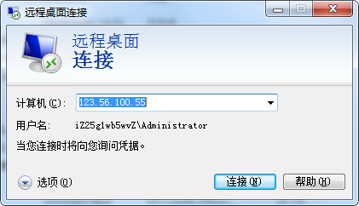

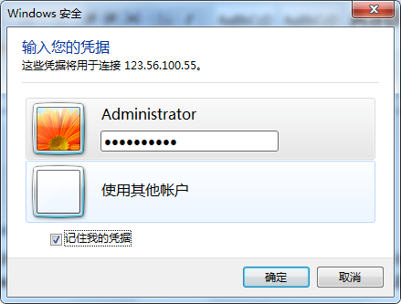

1. 接下来的步骤是在远程服务器中操作的，不是本机
2. 打开**我的电脑**，进入**D盘**，找到**wwwshts**文件夹，双击用记事本打开**Web.config**文件（注：如果没有显示文件后缀名，就是**Web**文件）
3. 在**Web.config**文件中找到**BuyDemandFee**配置节点，**Value**即为配置购买金额，单位**元**。如图所示

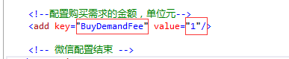

1. 保存**Web.config**文件，配置结束